AUFGABE 1: Überschriftenhierarchie auf die Gestaltgesetze beziehen

Begründe anhand der Gestaltgesetze, warum Überschriften einer Hierarchieebene in einem Medienprodukt typografisch immer gleich formatiert sein sollten.

- Gesetz der Gleichheit: Gibt die Zusammengehörigkeit der einzelnen Überschriften an → hierarchisch & typografisch gleichgestellte Überschriften werden somit automatisch einer Gruppe zugeordnet.
- Gesetz der Nähe: Elemente liegen nah bei typografisch gleichen Objekten und gehören somit zusammen → hierarchisch gleichgestellte Objekte.
- Gesetz der Geschlossenheit: Laut dem Gesetzt neigen Menschen dazu eine unvollständige Formen zu vervollständigen und sollte unterschiedliche Typografien vorhanden sein führt dies zu einer unklaren visuellen Darstellung. → Hierarchie lässt sich nur durch gleiche Schriftarten und Größen einzelner Gruppen erkennen.

AUFGABE 2: Navigationselemente einer Website auf die Gestaltgesetze beziehen

Auf welchem Gestaltgesetz beruht die Gestaltung von Icons zur Navigation in einer Website hauptsächlich?

- Gesetz der Prägnanz: Text wird durch Icons ersetzt um eine Vereinfachung in der Navigationsleiste zu schaffen. Einzelne Reiter müssen nicht mehr gelesen werden, um zur Gewünschten Seite zu navigieren → Vereinfachung durch Icons wird geschaffen →Icon muss lediglich mit einem Wort in Zusammenhang gebracht werden
- Gesetz der Erfahrung: Icons werden mit gewissen Wörtern oder Objekten assoziiert, somit weiß man bei der richtigen Icon-Wahl wohin man geführt wird wenn man auf ein gewisses Icon klickt.
- Gesetz der Nähe (Navigationsleiste im Allgemeinen): Nah bei einander stehende Icons werden als Gruppe wahrgenommen. In diesem Fall als Navigationsleiste.

AUFGABE 3: Im Folgenden findest du mehrere Beispiele von Benutzeroberflächen und grafischen Elementen. Welche der Gestaltgesetze finden dort Anwendung und wie?

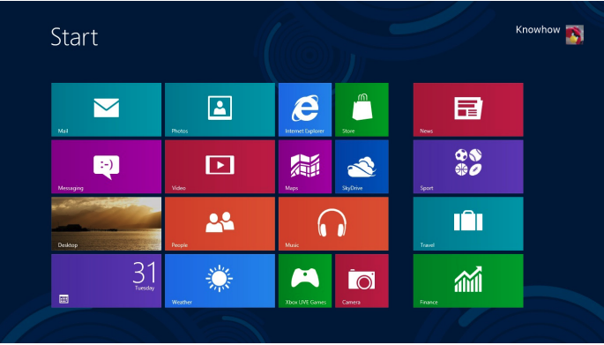
- Gesetz der Nähe: Nah bei einander stehende Objekte werden hierbei als Gruppe wahrgenommen → Program-Gruppe Links → Programm-Gruppe rechts → Trennung liegt durch Abstand vor
- Gesetz der Symmetrie: Einzelne Boxen sind symmetrisch angeordnet
- Gesetzt der Prägnanz: Es werden rein Quadrate und Rechtecke verwendet
- Gesetz der Gleichheit: Die einzelnen Boxen sind nach Größe und jeweiliger form jeweiligen Gruppen zugeteilt → Gruppen sind an der Form erkennbar
- Gesetz der Figur-Grund-Trennung: Der Hintergrund ist klar von den Icons getrennt →Icons werden in den Vordergrund gerückt → User nimmt primär Icons wahr


- Gesetz der guten Fortsetzung: Wochentage werden durchnummeriert → User kann sich vorstellen, welcher Wochentag als nächstes kommt
- Gesetz der Geschlossenheit: Einzelne Spalten sind klar von einander getrennt → somit können die Tage erkannt werden. Einzelne Elemente gehören zu einem Tag wenn diese in der Spalte sind
- Gesetz der Nähe: Zusammengehörige Einträge über mehrere Stunden verteilt werden als ein Objekt erkannt. Objekte werden durch Pausen → „weißen Kästchen“ getrennt. Somit lassen sich einzelne Stunden so zu sagen „gruppieren“.
- Gesetz der Gleichheit: (Leider fehlt hier der Zusammenhang → Annahme dass einzelne Stunden in gleicher Farbe Fächer sind) → Fächer werden durch Farben unterschieden. Gleiche Fächer haben die Gleiche Farbe → somit weiß man wer, wann welches Fach hat.

- Gesetz der Figur-Grund-Trennung: Der Fokus liegt auf der Figur → Hintergrund ist klar von der Figur zu unterscheiden

- Gesetz der Symmetrie: Die Figur ist perfekt Achsen-symmetrisch, somit perfekt an der y-Achse gespiegelt.
- Gesetz der Guten Fortsetzung: Das haar ist perfekt kontinuierlich fortgesetzt worden → Muster bleibt bestehen. Muster links und rechts zieht sich fortlaufend durch und wird immer kleiner.
- Gesetz der Gleichheit: Elemente die zur Figur gehören sind weiß. Jene Elemente die nicht zur Figur gehören sind Grün. Das Haar hat immer die Gleiche Form und ist somit als Elementgruppe erkennbar.
- Gesetz der Prägnanz: Es werden nicht unzählige Formen verwenden. Jede Form ist teils eines immer gleich bleibendem Systems und ist auf die Form nebenan perfekt angepasst.
- Gesetz der Geschlossenheit: Logo/Maskottchen ist in einem geschlossenem Kreis und dieser macht dieses auch als Logo erkenntlich.
- Gesetz der Erfahrung: Augen werden als Augen wahrgenommen obwohl gewisse Elemente fehlen wie bspw. Die Pupille. Haare werden als Haare wahrgenommen. Mund als Mund obwohl die Trennung der Lippen fehlt.
- Gesetz des gleichen Schicksals: Haare bewegen sich in die Gleiche Richtung. Zacken der Krone auf jeweils einer Seite ausgehend von der Trennung ab der y-Achse (halbes bild). Figuren ganz links und Rechts verlaufen in die selbe Richtung.

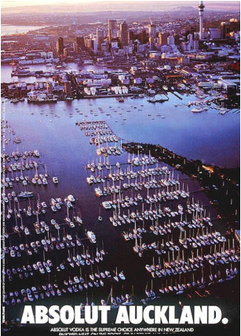

- Gesetz der Figur-Grund-Trennung: Der Fokus liegt auf dem Hintergrund und nicht auf der Schrift
- Gesetz der Nähe: Zusammengehörige Einträge sind näher bei einander als nicht zusammengehörige Objekte.
- Gesetz der Gleichheit: Text der gleichen Größe gehört zu eigener Gruppe → Text unterschiedlicher Größen → unterschiedliche Gruppe

